Új felfedezés tárja fel az antarktiszi baktériumok túlélőképességének titkát
A biológiai ismereteink nagyrésze, ideértve a baktériumokkal kapcsolatos tudásunkat is, a közvetlen környezetünk, illetve saját magunk tanulmányozásából származik. Azonban rengeteg olyan - a legtöbb ismert faj számára közel sem ideális - környezet létezik, ahol bizonyos baktériumok (és magasabb rendűek is) mégis képesek megélni. Ilyenek például az Antarktisz jeges tájain megélő, Psychrobacter nemzetséghez tartozó fajok.
A kutatás fő célja az volt, hogy megértsük, hogy ezekben a hidegtűrő baktériumokban milyen különleges háttérmechanizmusok teszik lehetővé a túlélést, illetve az alapvető sejten belüli folyamatok közé tartozó fehérje átíródás, más néven a transzláció folyamatát. Az angol Newcastle-i Egyetem kutatói által vezetett nemzetközi projektben, melynek eredményeit a rangos Nature folyóiratban közölték, egy olyan új, úgynevezett hibernációs faktort fedeztek fel, amelynek segítségével a 0 °C fok alatti stresszes körülmények között „hibernált” állapotba kerülnek ezek a baktériumok, hogy majd a kedvezőbb körülmények eljövetelekor gyorsan újra növekedni és osztódni tudjanak. A faktor, amely a Balon elnevezést kapta, kötődik a sejten belül lévő riboszómákhoz - ahol élő sejtekben a fehérje átíródás történik - és ideiglenesen megakadályozza a további átíródást, így egyben meg is védi a riboszómákat a hidegstressz által okozott károktól. A kedvezőbb körülmények eljövetelekor a faktor képes gyorsan lekapcsolódni, hogy a fehérjeszintézis minél gyorsabban újra beinduljon, és a sejtek elkezdjenek szaporodni.
A kutató csapat alapvető megközelítése az ilyen téli álmot alvó baktériumok riboszómáinak a tanulmányozására a krio-elektronmikroszkópos vizsgálat volt, amely lehetővé teszi a nagy méretű molekulák szerkezeti elemzését a minták fagyasztásán keresztül. Ennek segítségével kimutatták a Balon faktor jelenlétét; további jellemzése fehérje tömegspektrometriai módszer segítségével történt. Ahhoz, hogy a Balon faktort kódoló gén is pontosan beazonosítható legyen, ki kellett dolgozni olyan genetikai módszereket, melyek segítségével ezek a laboratóriumi körülmények között nehezen növekvő, Psychrobacter fajok DNS-e is módosíthatóvá válhat.
Ezt a folyamatot dolgozta ki Csörgő Bálint, a HUN-REN SZBK, MTA Lendület Génsebészeti Módszertan Kutatócsoport vezetője. Az általa kifejlesztett módszerek segítségével sikerült több Psychrobacter fajból is kiütni a Balon génjét, és az így specifikusan módosított baktérium kevésbé hatékonyan bírta már a hideg stresszes körülményeket. Különböző DNS adatbázisokkal összevetve, a gén (vagy annak hasonló változata) sok más fajta baktériumban is jelen van, így ez a faktor bizonyára egy általánosabb stressz védelemnek a része lehet. Érdekes módon a Balon kapcsolatot mutat egy magasabb rendű eukariótákban is található általános fehérje transzlációs faktorral, így evolúciósan is jelentős szerepe lehet.
A kutatás rávilágít arra, hogy milyen jelentősége lehet túlmenni az általánosabb modellorganizmusokon és kevésbé ismert, extremofil baktériumokat tanulmányozni, hiszen ezáltal az alapvető sejttani folyamatokban is felfedezhetők újdonságok.
Sajtókapcsolat:
- Hencz Éva, kommunikációs igazgató
- +36 30 155 1803
- media@hun-ren.hu
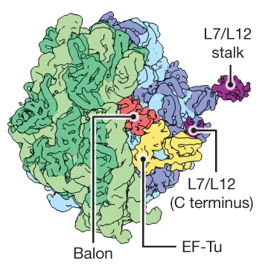 | © HUN-REN SZBK
Eredeti tartalom: HUN-REN Magyar Kutatási Hálózat
Továbbította: Helló Sajtó! Üzleti Sajtószolgálat
Ez a sajtóközlemény a következő linken érhető el:

